仪器介绍
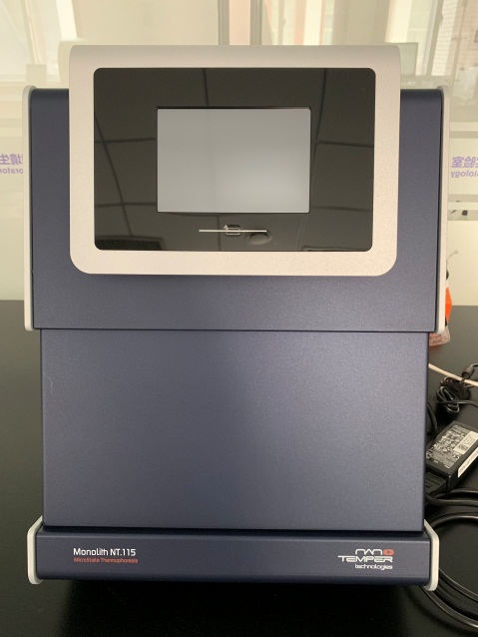
样品处理方面：
☆ 不需要固定，在生物溶液中测量，无需纯化
☆ 使用荧光染料/荧光蛋白具有良好的选择性
☆ 极低的样品消耗量
☆ 直接在脂质体或者去污剂中研究膜蛋白
☆ 快速简单的实验准备
测量数据方面：
☆ 10分钟之内测量任何（生物）分子间亲和力(KD, 解离常数)
☆ 测量sub-nM到mM 级的解离常数
☆ 可以选择特定温度下完成测量
☆ 研究各种不同大小的分子：离子、片段、核小体、脂质体
☆ 广泛的样品兼容性：天然的环境中、生理学实验条件、血清、细胞裂解液
☆ 研究化学计量学并确定生物分子结合位点的数目
☆ 研究结合能量学&Delta;G (自由能 ), &Delta;H (焓) 和&Delta;S (熵)

